_4_ «_Б_» класс
Лобанов Артем
Дата | Предмет | Учитель | Тема урока | Задание
04.02. | Сенсорное развитие | Домчук Виктория Михайловна  Прошу предоставить ответы на WhatsApp 8(9501911732) | Пространственный гнозис | Задание 1-2. Инструкция и ход выполнения: Найди на картинках фрукты. Закрась все съедобные предметы на картинках. Посчитай все закрашенные картинки, запиши получившееся число. В каком углу расположен банан?  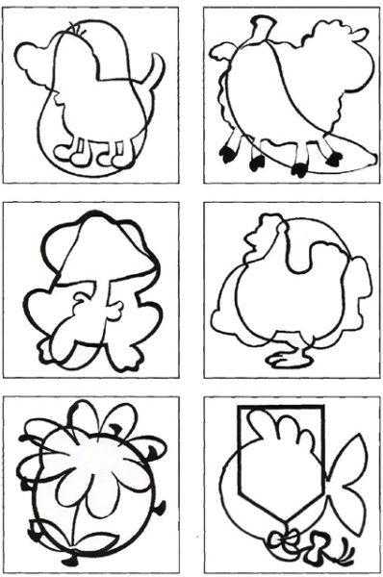  Задание 3. Дорисуй картинки. Ответь на вопросы:  В каком углу большое дерево?  Где облака?  Куда летит бабочка?  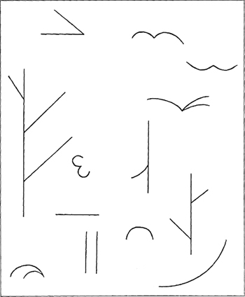  Психогимнастика. Выполни гимнастику «Ухо-нос». Необходимо пройти по ссылке:  https://youtu.be/Vy3Nbf9PnaI  Задание 3. Выполни по инструкции. Тебе нужны зеленый и желтый карандаши.  